暨南大学本科实验报告专用纸
课程名称 高级语言程序设计实验 成绩评定
实验项目名称 投资方式对比 指导教师 张鑫源
实验项目编号 实验项目类型 实验地点
学生姓名 罗清 学号 2019053295
学院 智能科学与工程学院 系 专业 信息安全
实验时间2020年4月8日 上午～4月8日 中午 温度 ℃湿度
- 实验目的
- 编写程序分析两种投资方式下的总资产变化。
- 巩固选择结构与循环结构的语句应用。
- 实验内容和要求
- 若：Daphne投资100$到一种投资方式a，其每年的利润为初始投资额的10%即10$。Cleo投资100$到另一种投资方式b，其每年的利润为资产总额的5%。
- 计算第几年时，b方式使得总资产大于a方式，并输出当前的年数、Daphne和Cleo当前的总资产。
- 要求通过选择和循环语句实现，年数为正整数。
- 主要仪器设备
仪器：计算机
实验环境：Visual Studio
- 源程序

#include <stdio.h>
int main()
{
double x, y, a;
int i;
printf("请输入Daphne的投资额($)：");
scanf_s("%lf", &x);
printf("请输入Cleo的投资额($)：");
scanf_s("%lf", &y);
a = x;
for (i = 0; x >= y; i++)
{
x += 0.1 * a;
y = 1.05 * y;
}
printf("\n第%d年Cleo总资产大于Daphne\n", i);
printf("此时Daphne总资产($)为：%lf\n", x);
printf("Cleo的总资产($)为：%lf\n", y);
return 0;
}
暨南大学本科实验报告专用纸(附页)

- 实验步骤与调试
- 分析实验内容，易得Daphne的投资方式其年资产增长量为定值，为其最原始投资额的10%；Cleo的投资方式其年资产增长量为变量，为其上年结算资产的5%。故易求得算法。
- 设计算法，设置变量x与a来计算x，设置变量y来计算y，设置变量i来累计年数。算法在第三点介绍。
- 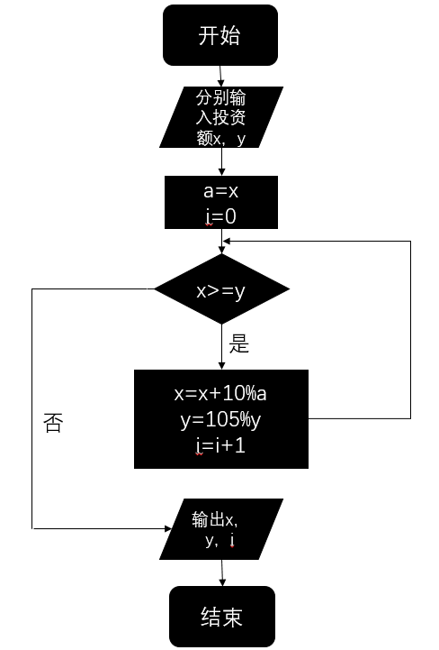
- 实验结果与分析
1.实验结果如下：
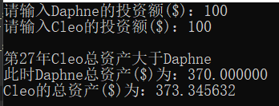
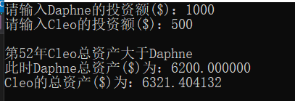
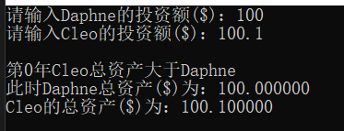
2.结果分析：经检验，实验结果正确。Daphne与Cleo所采用的投资方式使其总资产均呈线性增长。Daphne采用的投资方式其资产增值直线斜率小于Cleo所采用投资方式的资产增值直线斜率，但Daphne这种投资方式的资产增值直线起点高，故前若干年的资产累计总量是大于Cleo的投资方式的。
所以，如果想在最短的时间内使资产增值最大化，应采用Daphne的投资方式；如果想长期积累财富，则Cleo的投资方式能带来更大的资产。

